    - Pálmaolaj Variáció 2.

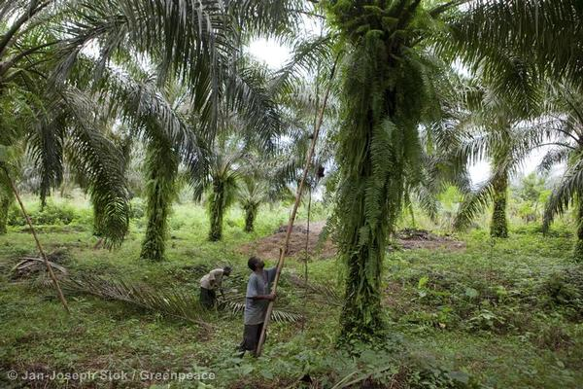
A helyi kisgazda pálmaolaj gyümölcsöket arat az afrikai gazdaságból
Kép forrása: https://www.greenpeace.org/usa/goodpalmoilispossible/

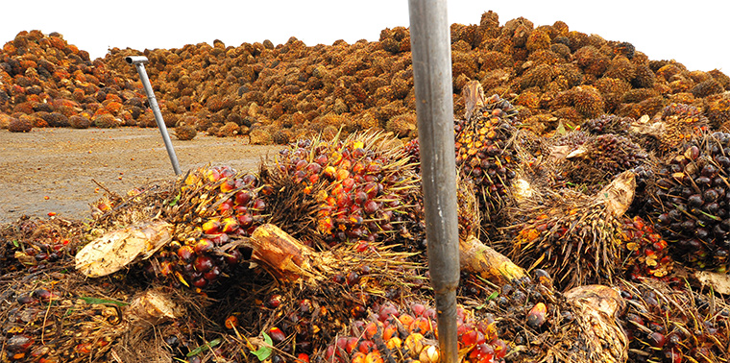
A pálmaolaj termése
https://ensia.com/features/how-did-palm-oil-become-such-a-problem-and-what-can-we-do-about-it/

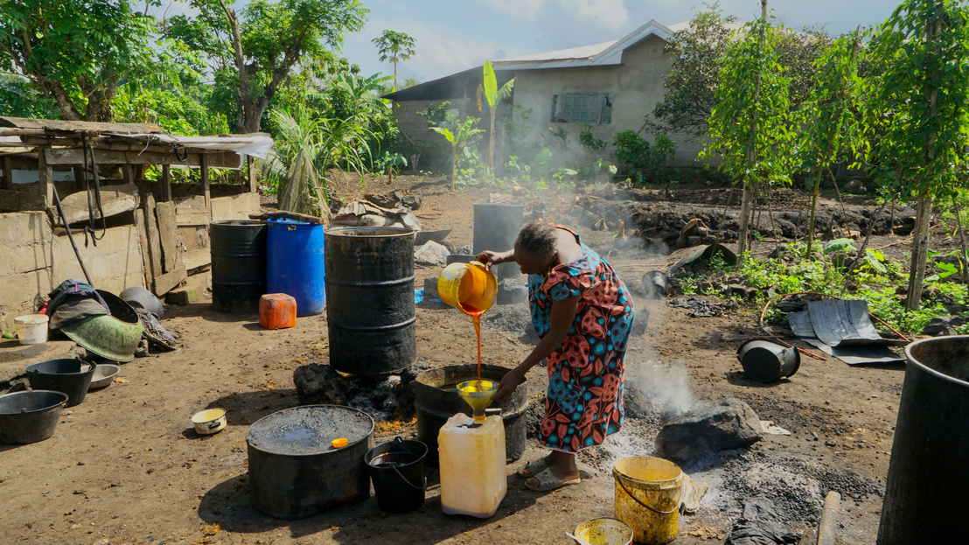
Pálmaolaj készítése házilag
Fotó: EyesWideOpen / Getty Images Hungary

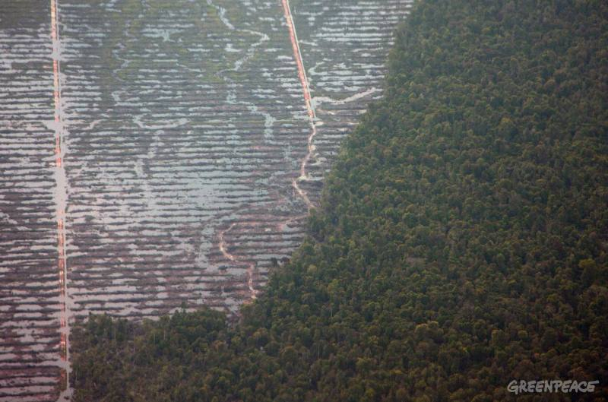
Esőerdő és pálmaültetvény találkozása
Fotó: Greenpeace.org

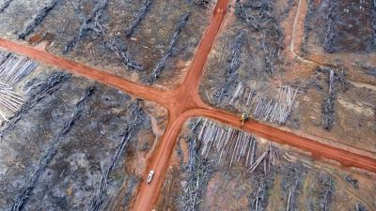
Erdőirtás pálmaültetvény telepítés miatt
Fotó: https://www.ethicalconsumer.org/palm-oil/palm-oil-free-list
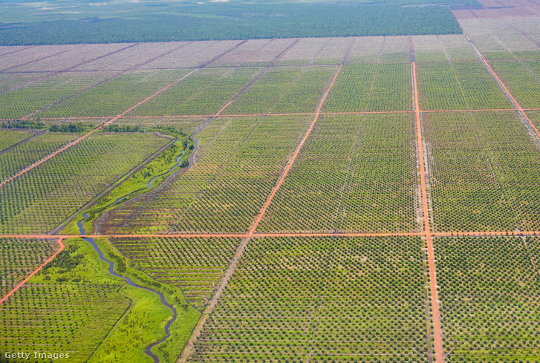
Légi felvétel az indonéziai Banjarmasinban található pálmaolajfák ültetvényéről.
Fotó: EyesWideOpen / Getty Images Hungary

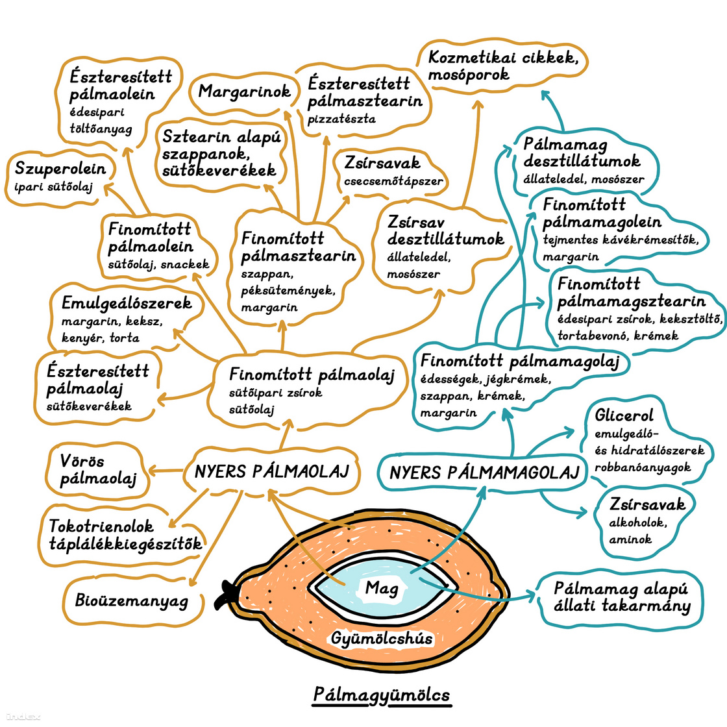

A pálmaolaj feldolgozása.
Forrás: National Geographic; Grafika: Fillér Máté / Index

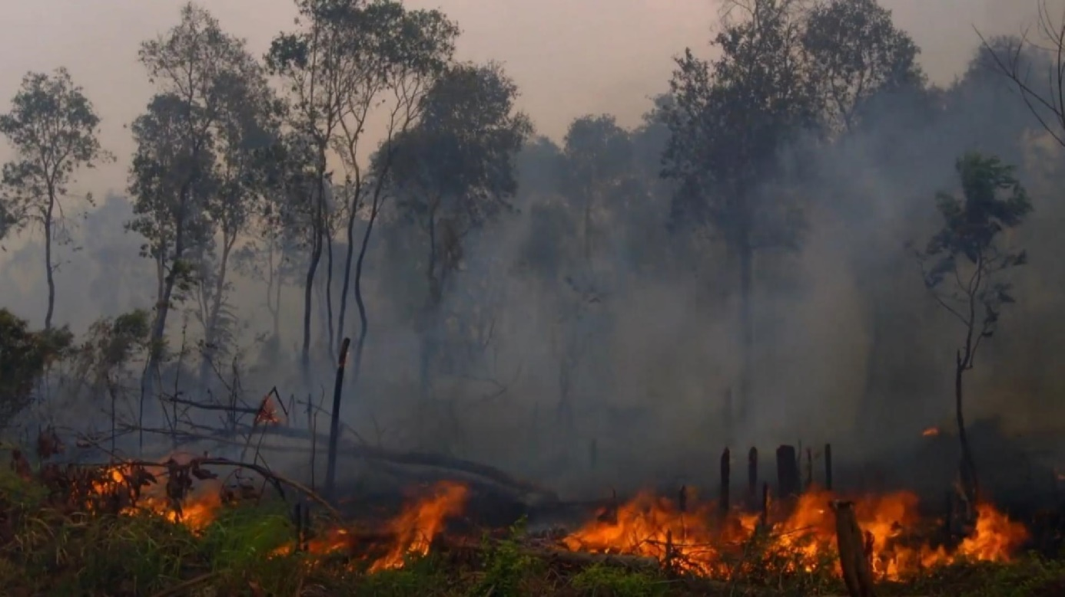
Esőerdő felégetése pálmaültetvény telepítése előtt
Kép forrása: https://carolinatigerrescue.org/newsroom/whats-the-problem-with-palm-oil/

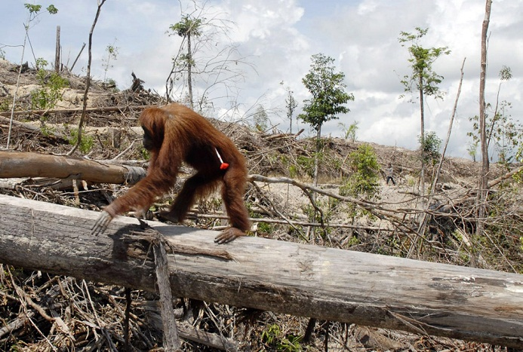
Orangután elpusztított élőhelyén. Altatólövedékkel fogják be, hogy kimenekítsék valamilyen állatmentő helyre.
Kép forrása: https://st4.ning.com/topology/rest/1.0/file/get/3038388169?profile=original
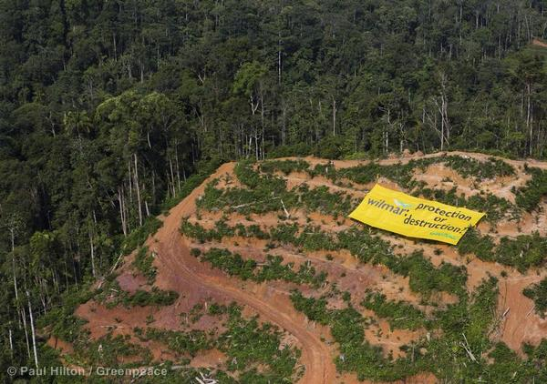
Környezetvédelmi aktivisták felhívása a kivágott esőerdőben
https://www.greenpeace.org/usa/goodpalmoilispossible/

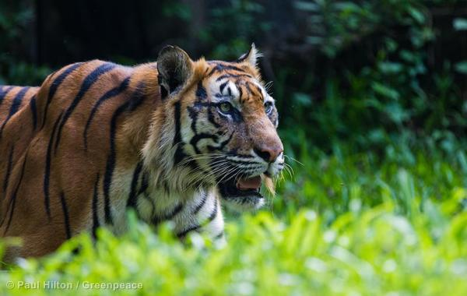
A szumátrai tigrist veszélyezteti a romboló pálmaolaj.
Kép forrása: https://www.greenpeace.org/usa/goodpalmoilispossible/

Cory Marder egy pálmaolaj ültetvényről származó orangután. Anyját elpusztították a pálmaültetvény telepítői.
Fotó: https://orangutan.org/palmoil/
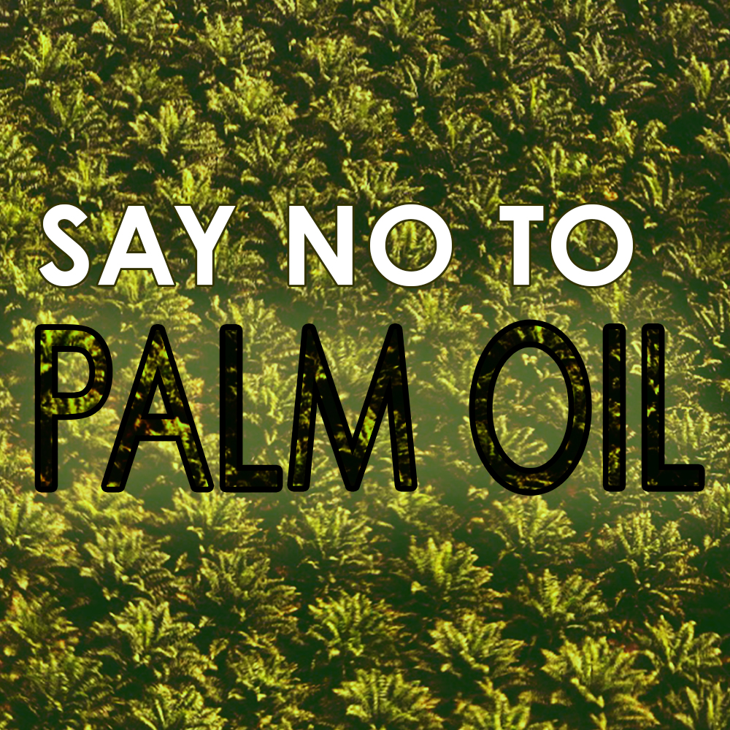
Mit tehetsz? Mondj nemet a pálmaolajra!
Fotó: https://orangutan.org/palmoil/

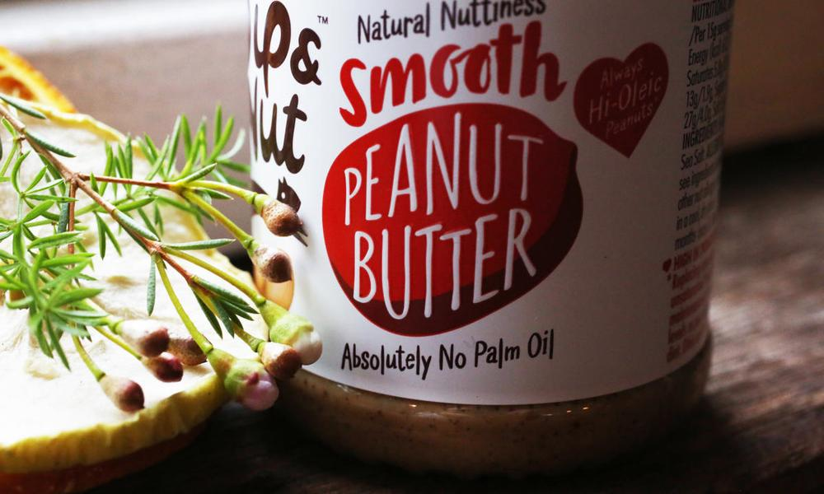
Pálmaolajmentes termék
Fotó: https://www.wwf.org.uk/updates/8-things-know-about-palm-oil

